Решения направлять по адресу: iulya.bukharina55555@yandex.ru
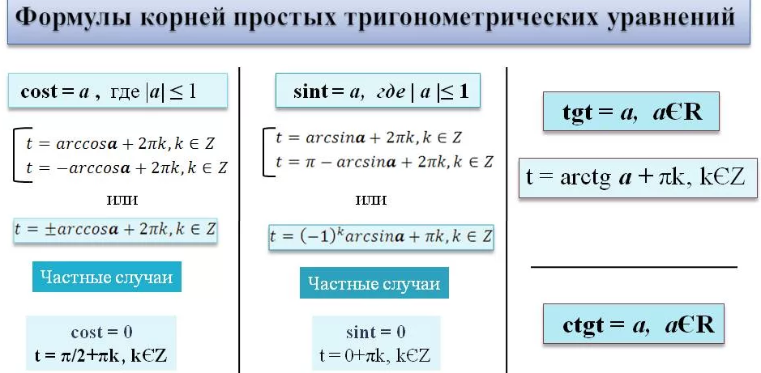
Пример:
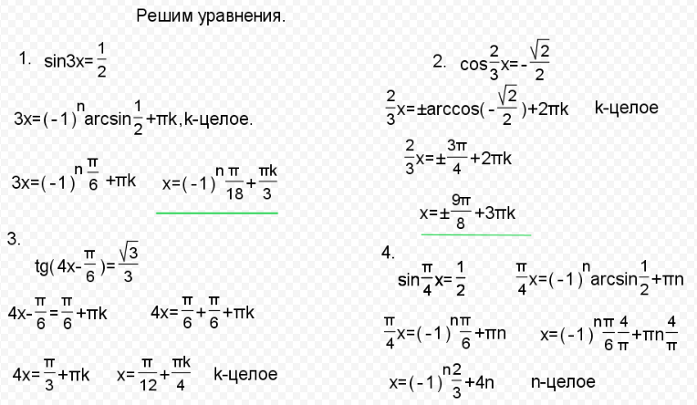
Задание:
1) Записать в тетрадь формулы корней простых тригонометрических уравнений.
2) Изучить и переписать в тетрадь приведенные примеры.
3) Решить:
